**TP 2**

**ALGOCRAFT**

**INTEGRANTES:**

**AVILA SOLANO NELSON BRIAN**

**HERNANDEZ DAPHNE MARCELA**

**SOTO VILCHEZ GERARDO**

**TUBIO MATIAS ARIEL**

**ALGORITMOS Y PROGRAMACION III**

**TURNO TARDE**

**2019**

**1. Supuestos**

Los supuestos que se tomaron mediante el desarrollo de la solución del problema fueron las siguientes:

* Bloque de Piedra solo puede ser destruido por Pico de Piedra, Pico de Metal y Pico Fino.
* Pico Fino daña a todos los bloques menos el de madera y el vacío.
* Bloque vacío no puedo ser destruido.

**2. Diagramas de Clases**

Diagrama General

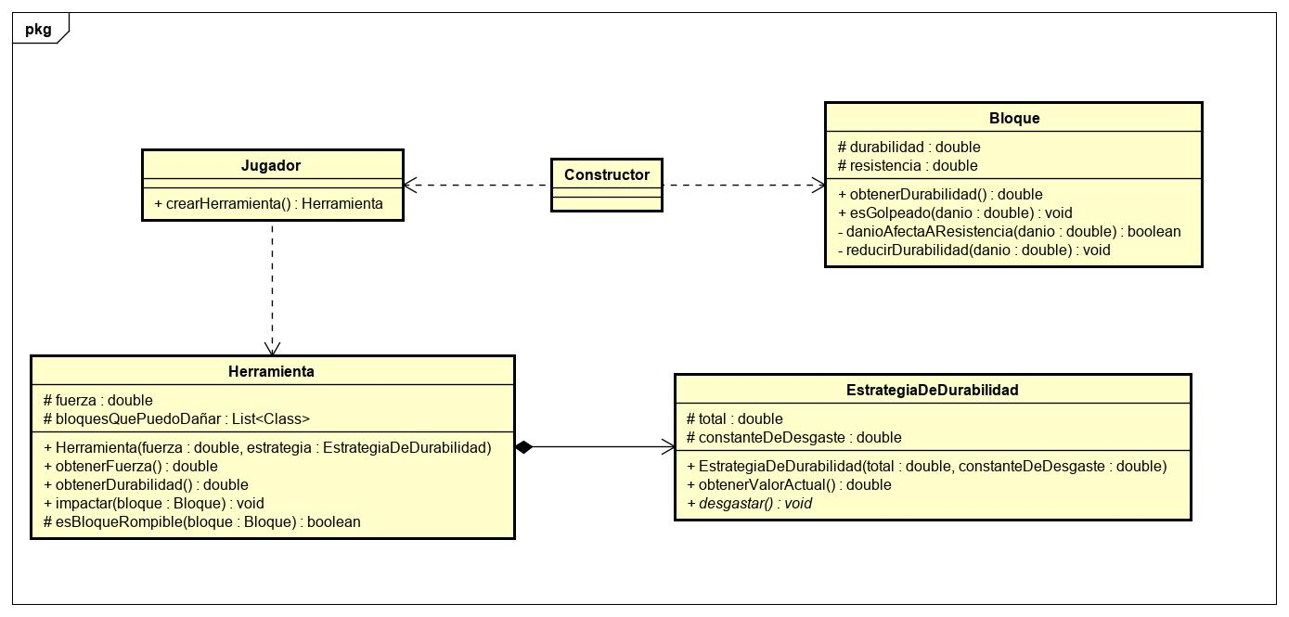

Si bien aun no esta puesto en codigo el objeto constructor, es algo que tenemos planeado realizar a futuro.

Diagrama Estrategia de Durabilidad

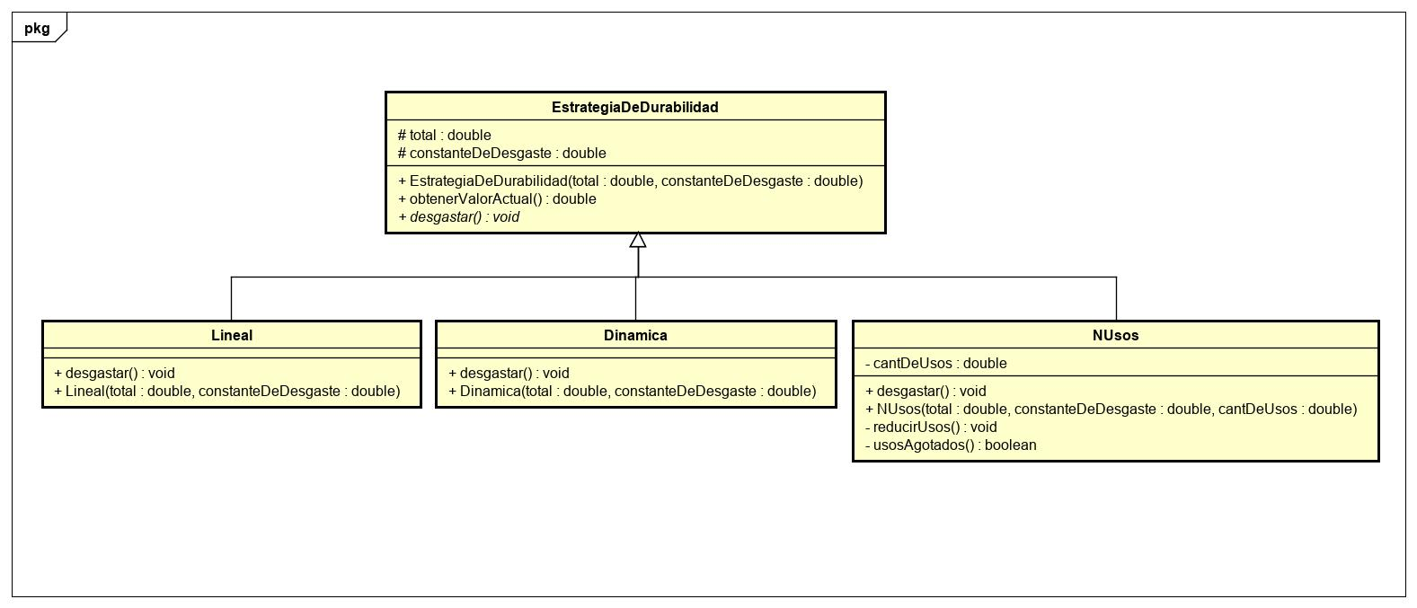

Diagrama de Herramienta

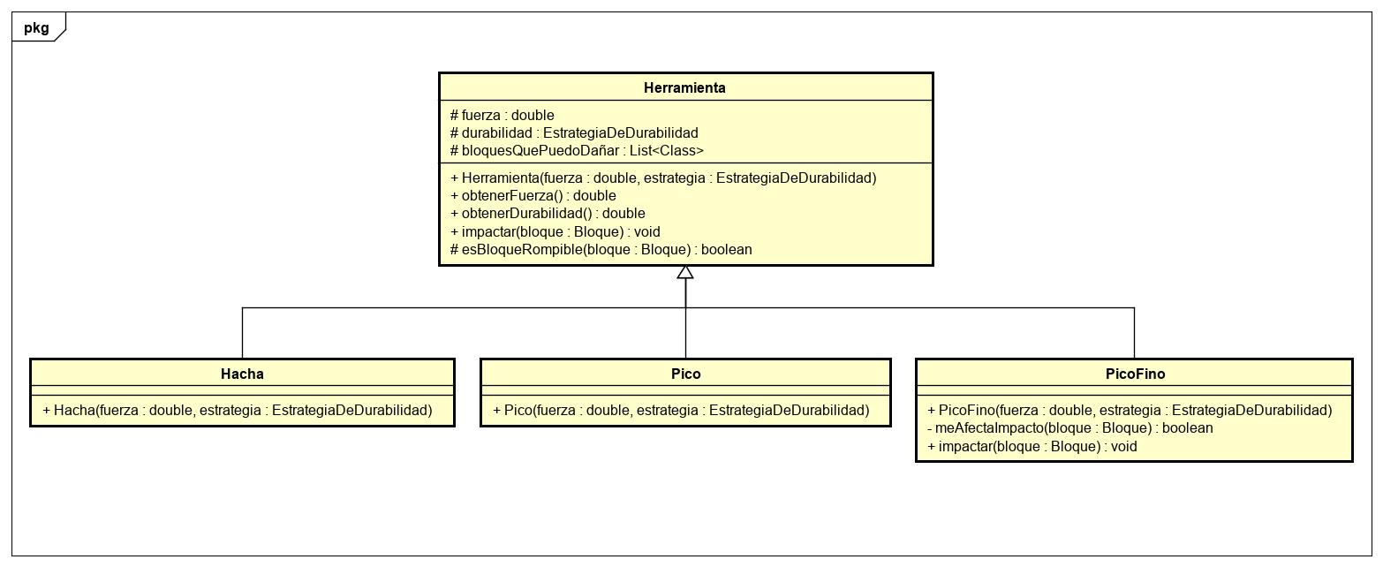

Diagrama de Bloques

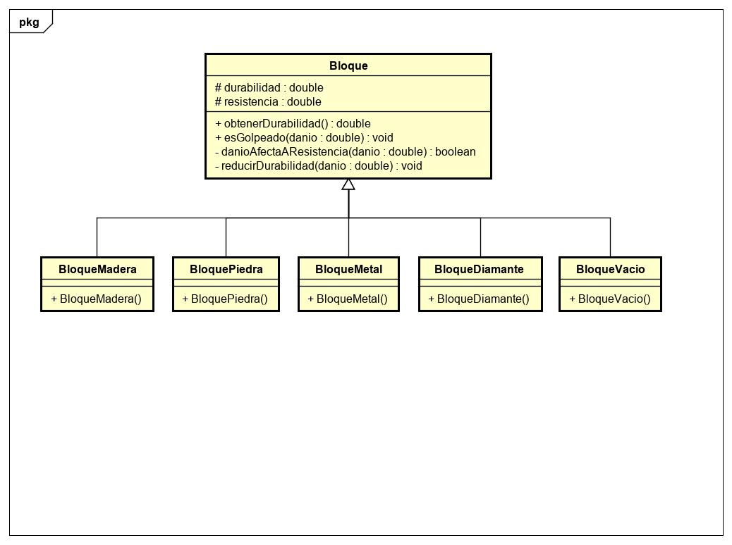

**3. Detalles de Implementación**

El bloque vacío representaría un espacio en el “Mapa” que no es ni jugador, ni algún bloque de material. Una vez que un bloque de material es destruido, es reemplazo su ubicación en el mapa por un bloque vacío.

**4. Excepciones (a futuro)**

* Cuando una herramienta se rompe, se “elimina” del juego.

* Cuando un bloque de algún material es destruido, pasa a pertenecer al Inventario.

**5. Diagramas de Secuencias**



